1Dtouch

Références et études :
- Let's Play – Arte
- Summer Wars
- Gource - Plugin de data visualisation
- Jeux-vidéo : Kwaan – Botanicula – Sim City – Minecraft – Farmville – Papers, please - Braid etc.

Étude de Summer Wars, réseau social Oz:
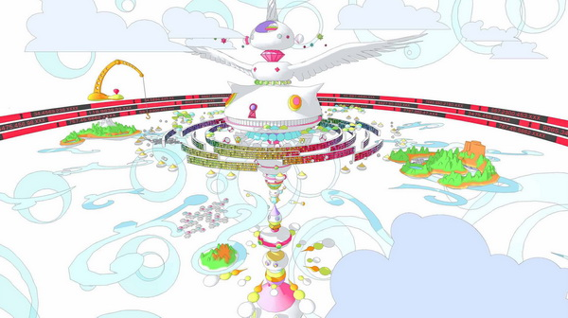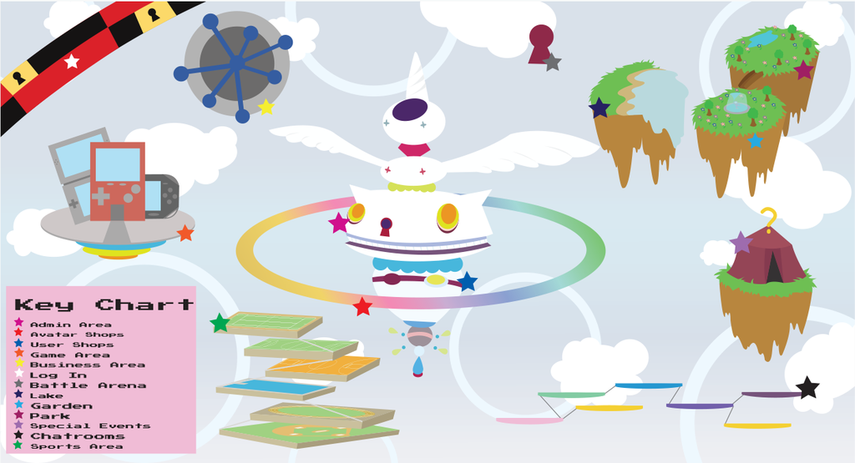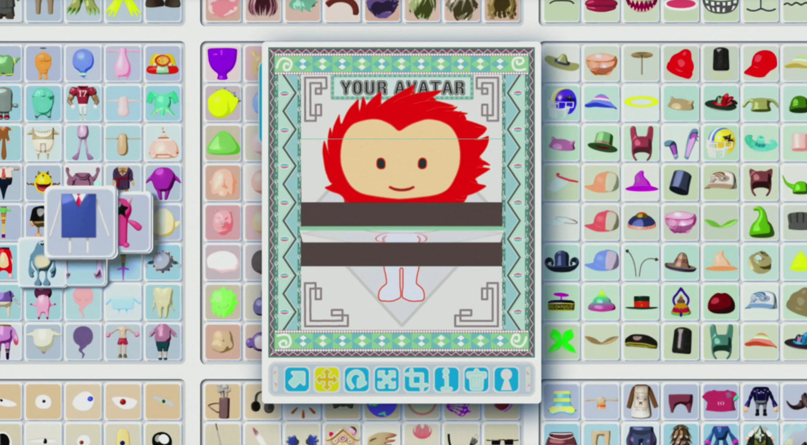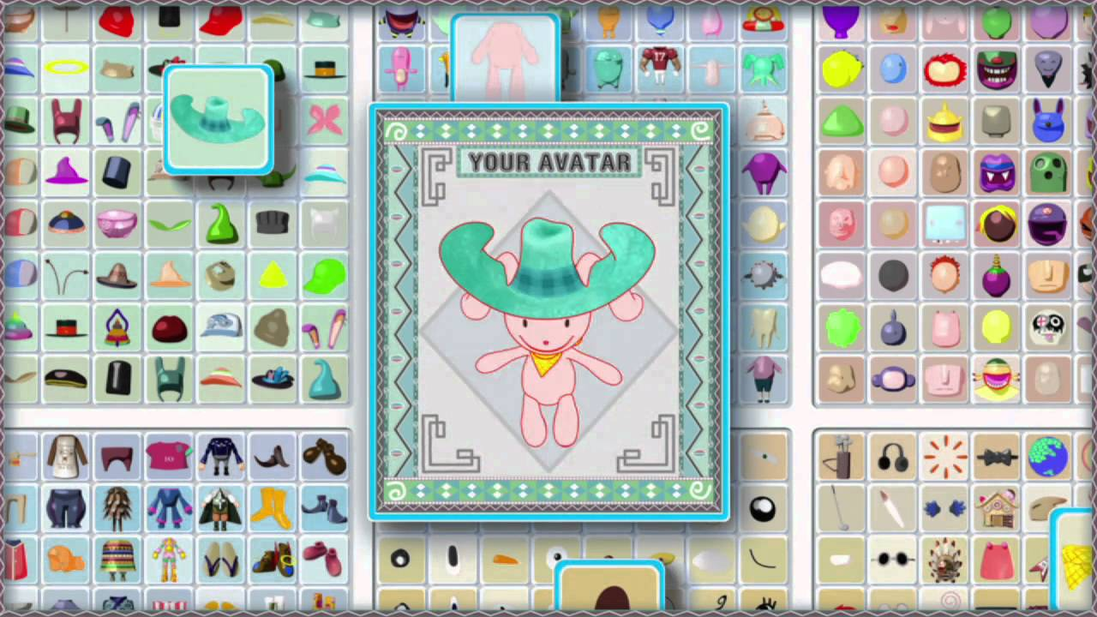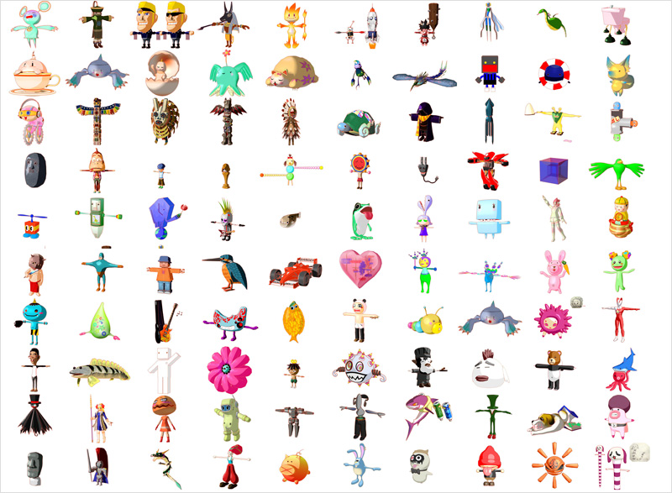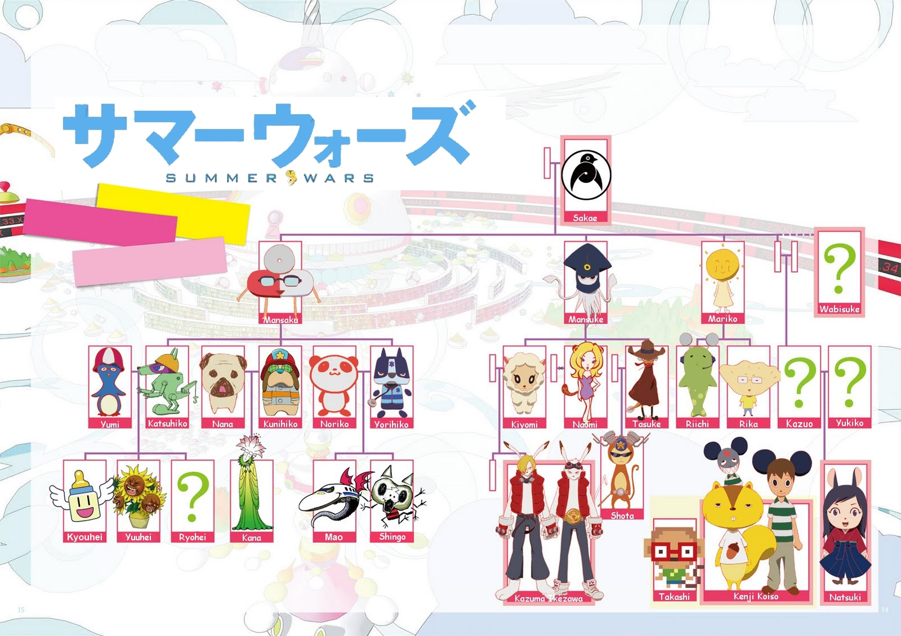
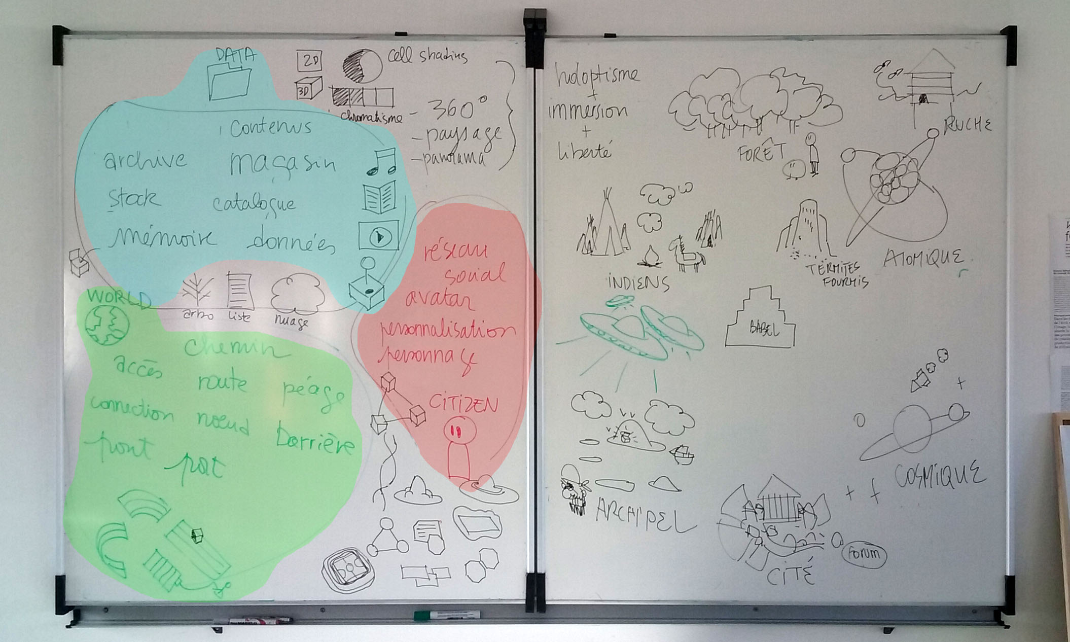

Paysage sonore & interface tangible
Développement d'une expérience narrative vidéo-ludique 3D à l'aide de Unity et Prototypage d'interfaces tangibles pour “jukebox”.

Paysage Sonore - Visite virtuelle


